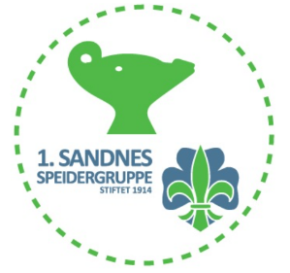
Informasjon om Sommerens høydepunkt
Rjukan 3.-9.juli 2021

Velkommen til sommerens store speideropplevelse!
Sommeren 2021 var planen at nærmere 10.000 speidere skulle samles i Askim til landsleiren «Agenda -21». Det satte covid-19 en stopper for, men det er utrolig kjekt å se at 1.Sandnes sitt eget alternativ fenger mer enn noen gang før. 74 speidere er per dags dato påmeldt leiren. Det er rekord!
Leiren arrangeres på Rjukan 3.-9.juli 2021, og vil inneholde en rekke kjekke opplevelser. Rjukan er kjent både for sin historie, inkludert tungtvannsaksjonen, og sin flotte natur. Vi vil benytte begge deler!
I tillegg er leiren også en del av det nasjonale landsleirkonseptet med «Agenda -21», så speiderne vil få noen aktiviteter som henger sammen med denne rammen, og det vil også være noen merker og effekter tilknyttet bærekraft og samfunnsansvar.
Stedet vi skal til
Rjukan som destinasjon er valgt basert på en kombinasjon av naturopplevelser og andre spennende aktiviteter. Selve stedet hvor teltene våre skal stå heter Rjukan hytte og caravanpark. Vi valgte i år en slik løsning, da det gjør det enklere å gjennomføre leiren i henhold til smitteverntiltak, i og med at det da bl.a. er toaletter og vann på stedet.
Covid - 19
Det er ennå flere uker til leiren, og ingen vet med sikkerhet hvordan covid-19 situasjonen vil utvikle seg i Sandnes, på Rjukan og nasjonalt. Vi planlegger i forhold til ulike scenarier, og har en egen beredskapsansvarlig som også har ansvar for smittevernarbeidet vårt. Avhengig av smittesituasjonen, så kan det f.eks. være aktuelt å dele leiren opp i mindre deler (tun) som et risikoreduserende tiltak. Som vanlig er det viktig at man ikke kan delta dersom man har symptomer på covid-19 eller er i karantene.
Programmet
Programmet har vært planlagt av en egen leirkomite, inkludert speiderrepresentanter. Speiderne vil bo sammen i patruljer i lavvoer.
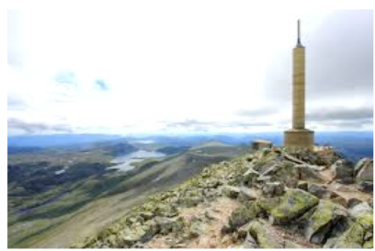
Av hovedaktiviteter kan vi nevne:
- Tur til Gaustadtoppen.
Her sies det at vi kan se 1/6 av Norge på en fin dag. Denne turen vil sannsynligvis foregå allerede søndagen, og vi håper at vi virkelig kan skue ut over store deler av landet vårt.
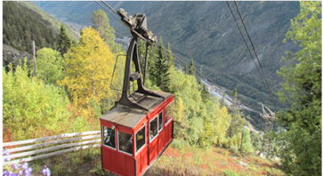
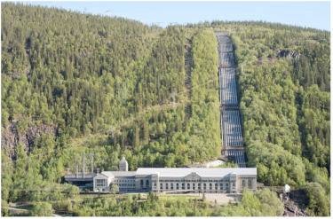
- Vemork og haik langs sabotørruta
Vi besøker Vemork, og får høre mer om tungtvannsaksjonen. Vi skal også gå haik (gåtur, inkludert overnatting under tarp) som følger siste etappe av sabotørruta.
- Krossobanen og klatrepark
Vi tar krossobanen (gondolbane) opp til en fin klatrepark den siste hele dagen på leiren vår.
I tillegg vil det være mer tradisjonelle leiraktiviteter på leirområdet. Vi ser også om vi kan få til en tur til Rjukanbadet (badeland), men de tar ikke imot forhåndsbestilling, og vi er mange speidere.
Betaling
Som annonsert på nettsidene våre, så er det en totalpris på opplevelsen på 3.500 kroner. Da har speidergruppa gått inn og sponset noe. Vi sender ut egne giroer. Mange vil oppleve at summen er lavere enn 3.500. Dette skyldes at en god del speidere hadde jobbet dugnad før fjorårets avlyste Englandsleir, og det trekkes av summen. I tillegg er det en rabatt til de som driver leiren, nemlig lederne og roverne.
Det eneste som ikke ligger inne i leirprisen er lommepenger. Vi er på et sted med tilgang på kiosk/butikk i nærheten. Det er viktig at speiderne ikke har så mye lommepenger at snop blir en erstatning for vanlig mat.
Det er helt sikkert også muligheter for å kjøpe suvenirer noen steder. Speider-Sport, speidernes egen butikk, har også sagt at de vil besøke så mange leire som de klarer i sommer, men vi har ikke fått bekreftet om de kommer innom oss enda. Speider-Sport har en del egne effekter tilknyttet Agenda -21-konseptet. Vi oppdaterer på hjemmesidene når vi får høre noe mer.
Foreldremøter
På våre hjemmesider ligger det nå invitasjon til foreldremøter før leiren, enten den 9. eller 10.juni (mens speiderne er på møte). Vi satser på å kunne holde foreldremøter ute i Melsheia (vi setter opp benker med god avstand), men vil gjerne at dere melder dere på på nettsidene, og at hver familie begrenser deltagelse til 1 person.
På foreldremøtene ønsker vi at dere har med ferdig utfylt helseskjema og Egenerklæring for Rjukan klatrepark (se nedenfor + vedlegg).
Helsekort og Egenerklæring for Rjukan klatrepark
Det er 2 viktige ting vi trenger for at din speider skal få en topp opplevelse på Rjukan:
- Helsekort (tas med på foreldremøte)
For å ivareta din speider på best mulig måte, så trenger vi noen opplysninger på et helsekort. Helsekortene vil kun være tilgjengelige for noen få ledere, og vil makuleres etter leiren. På helsekortet gir dere også oss ledere fullmakt til å bestille å få gjennomført koronatest i Rjukan dersom det skulle bli aktuelt. I en slik situasjon vil vi også være avhengige av at dere foreldre raskt deler testresultat med oss når dette formidles digitalt via Helsenorge.
Pass på å informere oss om evt allergier og dietter i god tid pga vår planlegging.
- Egenerklæring for Rjukan klatrepark (tas med på foreldremøte)
Rjukan klatrepark krever individuelle egenerklæringer, og vi ønsker jo at alle får anledning til å delta på denne kjekke aktiviteten. Ta derfor med utfylt skjema på foreldremøtet.

Avreise og hjemkomst
- Avreise:
Vi møter opp på parkeringsplassen ved Hana skole kl 08.30 lørdag den 3.juli. Derfra kjører vi i buss til Rjukan.
Det er en lang tur til Rjukan (over 6 timer i ren kjøring), så det er viktig at speiderne har en liten dagstursekk inne i bussen med mat og drikke for turen.
- Hjemkomst:
Vi reiser fra Rjukan ca. kl 10.30 fredag den 9.juli. Vi vil oppdatere forventet ankomst Hana skole på vår facebookside.
Noen andre ting
- Pakking
En generell pakkeliste finner dere på 1.Sandnes sine hjemmesider, samt vedlagt denne mailen. Når det gjelder denne leiren, så vil vi presisere:
  - Godt fottøy er viktig (fjellstøvler eller lignende) når vi skal ut på tur
  - Pakk i ryggsekk, slik at den kan brukes under haiken. Da skal speiderne bære med seg det de trenger for ett døgn ute av leiren.
  - Det er viktig at speiderne selv pakker, så de vet hva som ligger i sekken.
  - Ta med egen dagstursekk til å ha i bussen og for kortere utflukter
- Mobiltelefon
Mange bruker mobiltelefonen som kamera. Samtidig er det viktig at mobilen ikke blir underholdningen på en speiderleir. Vi vil derfor sette klare regler for mobilbruk under leiren. Husk også at det kan være utfordrende å finne lademuligheter når vi er så mange på leir.
- Alkohol
Alkohol eller annen rusbruk er ikke et problem vi har hatt i 1.Sandnes. Samtidig er det viktig for oss at det ikke skal være noen tvil om at speiderarrangementer er fullstendig rusfrie, og brudd på en slik regel kan medføre hjemsendelse for egen regning.
Før leiren vil det bli lagt ut informasjon om hjemmeleder. Hjemmeleder er bindeleddet mellom leiren og dere der hjemme. Dersom du har behov for kontakt med lederne på leiren om din speider går det via hjemmeleder.
Underveis i leiruka vil vi legge ut oppdateringer om våre aktiviteter på Facebook. Husk å like 1. Sandnes speidergruppe på Facebook, så får du lettere med deg nyheter fra leiren.
Vi er overbevist om at dette vil bli en fantastisk leir med minner for livet, og vi lederne gleder oss veldig til denne uken. Dette blir kjekt!

